Escola Cebolinha
APOSTILA PRÉ II
SEMANA 06/04 ATÉ 09/04

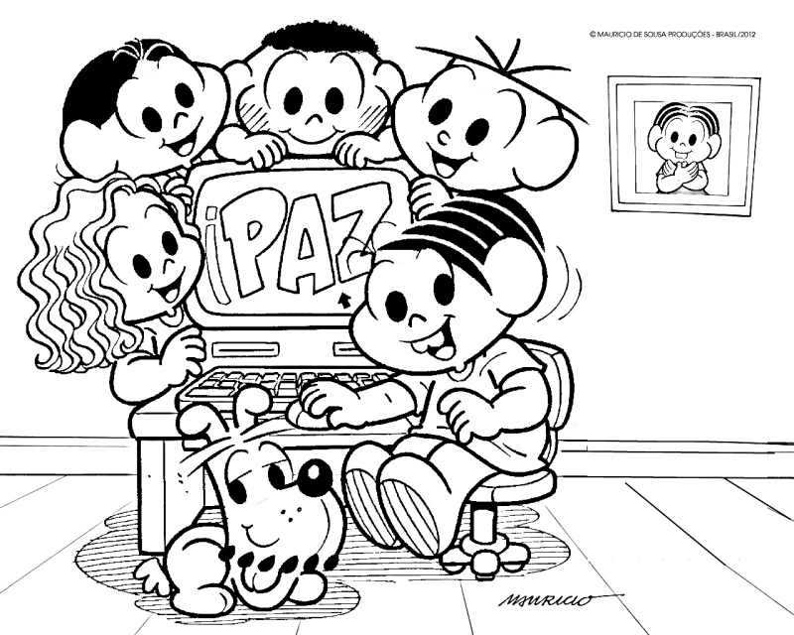
- Vale lembrar que todos os conteúdos serão revisados assim que retornarmos ás aulas, então não se preocupem.
- Assista aos vídeos para complementar as atividades:
https://www.youtube.com/watch?v=63mvJAl0BWg
https://www.youtube.com/watch?v=vz1n9GVhSt0
https://www.youtube.com/watch?v=MYY_JgfT5uo
- Atividade complementar do dia 07/04: Quero ver você aprendendo essa coreografia e quando voltar, dançaremos na sala de aula.
https://www.youtube.com/watch?v=TjlcPjmHFiw
Escola Cebolinha
LIVRO
Páginas: 40, 41 e 42
Nome:________________________________________Data: 06 / 04/ 2020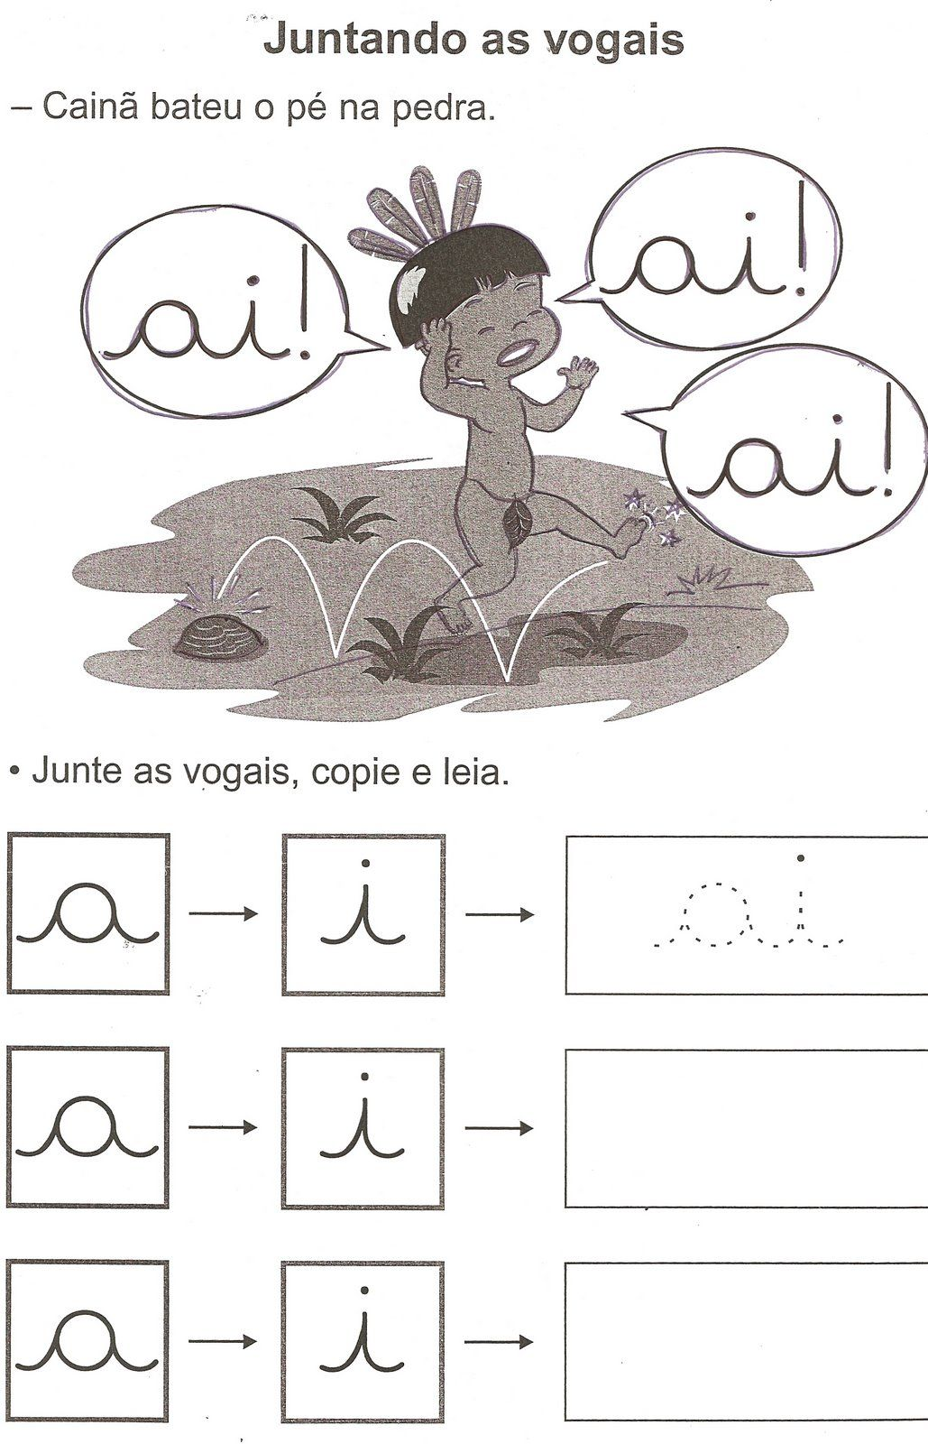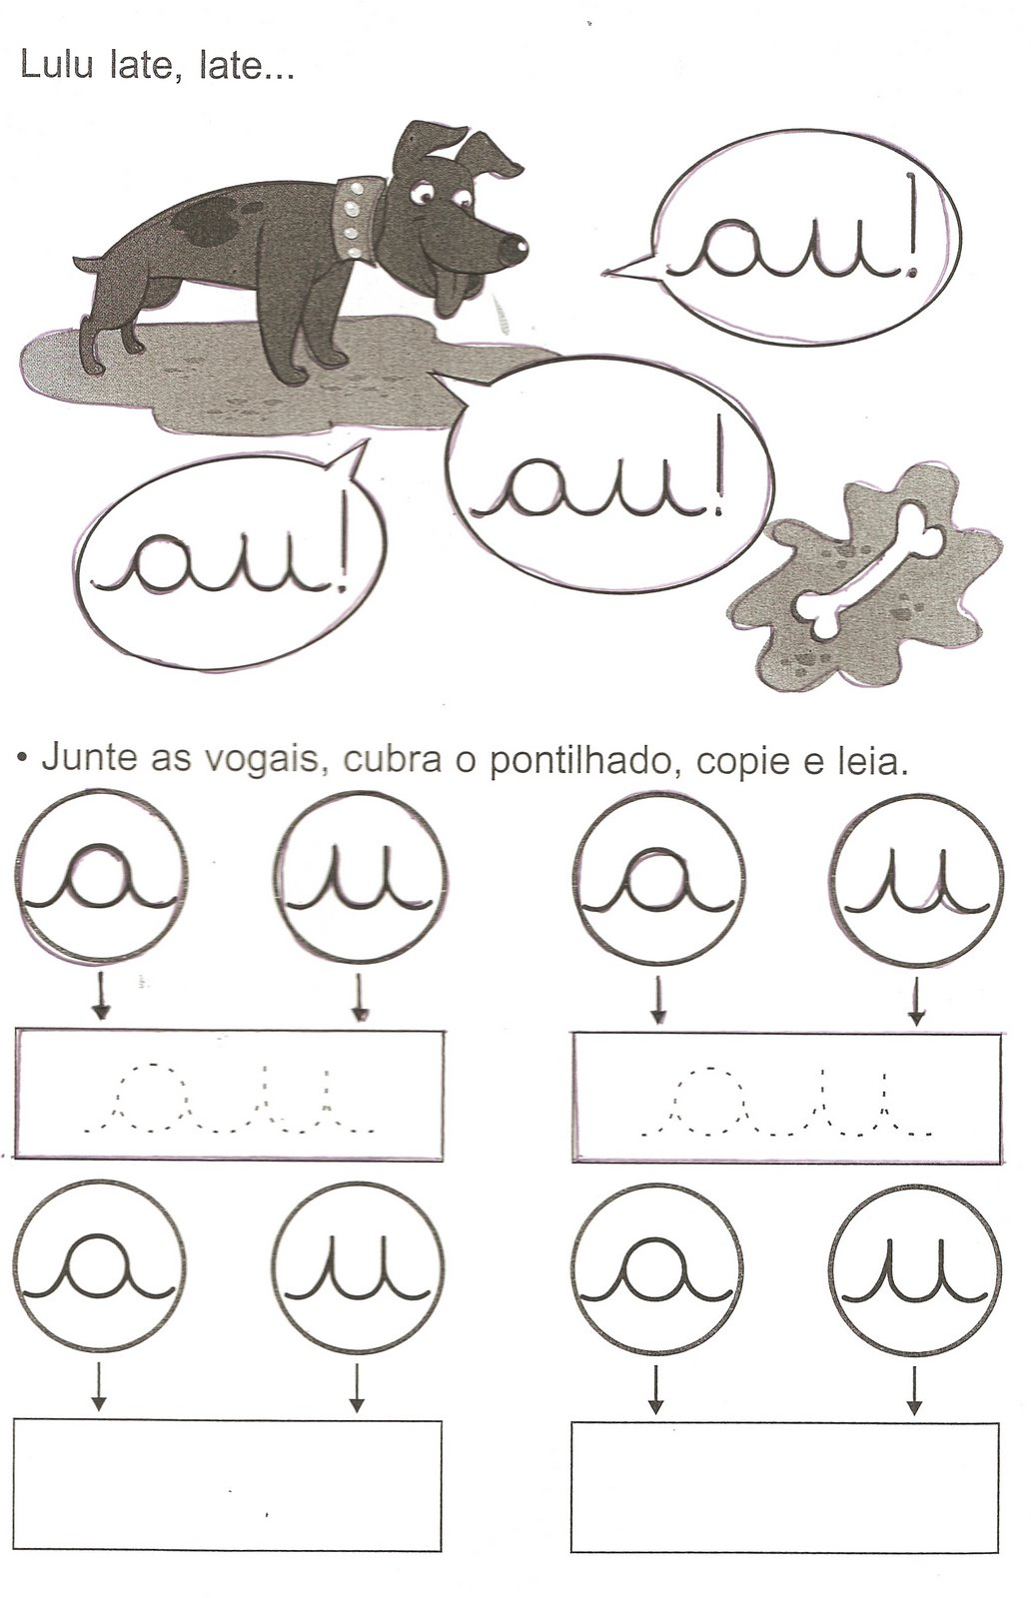

Escola Cebolinha
Nome:________________________________________Data: 06 / 04/ 2020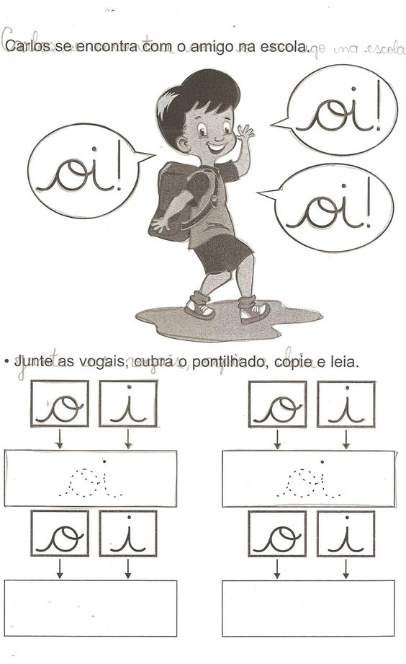
Carlos se encontra com um amigo da escola.
Junte as vogais, copie e leia:
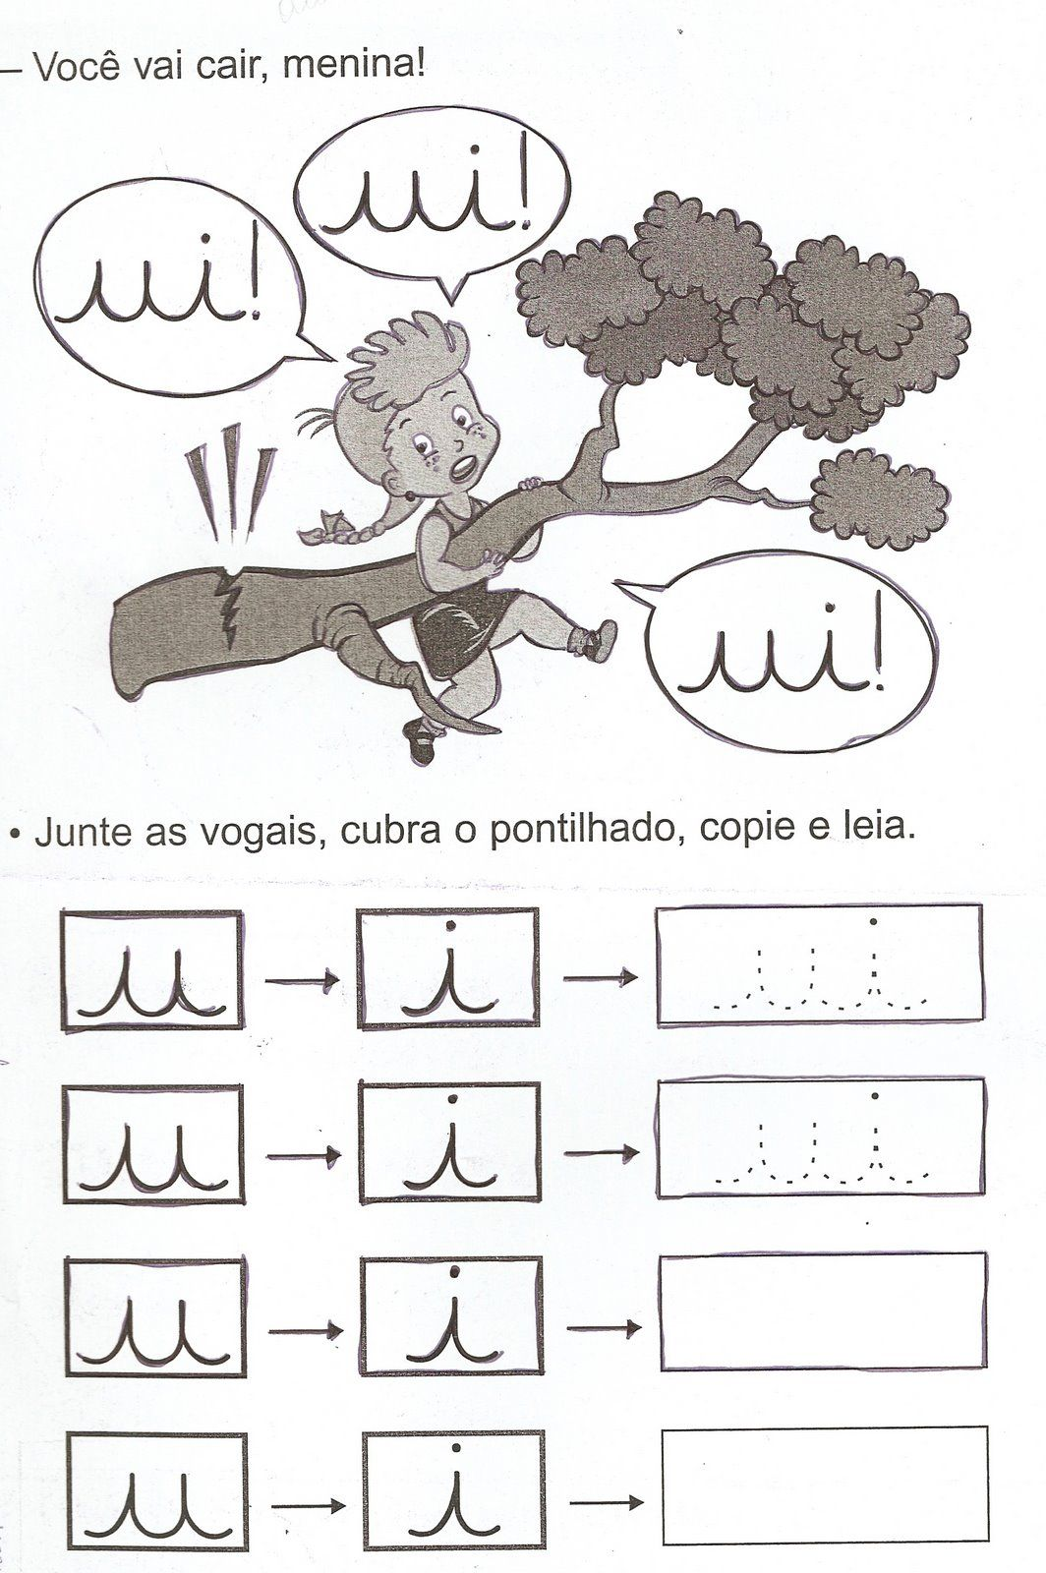
Escola Cebolinha
LIVRO
Páginas: 235, 236 e 237
Nome:________________________________________Data: 07 / 04/ 2020
Circule o maior de cada sequência e depois pinte lindamente
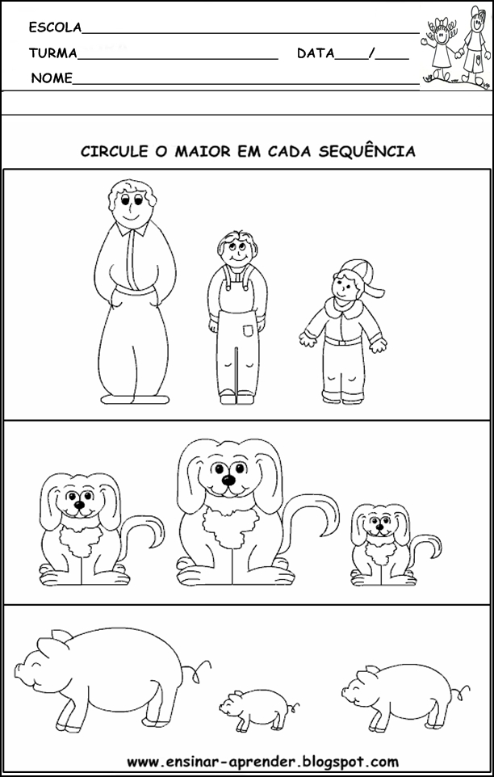

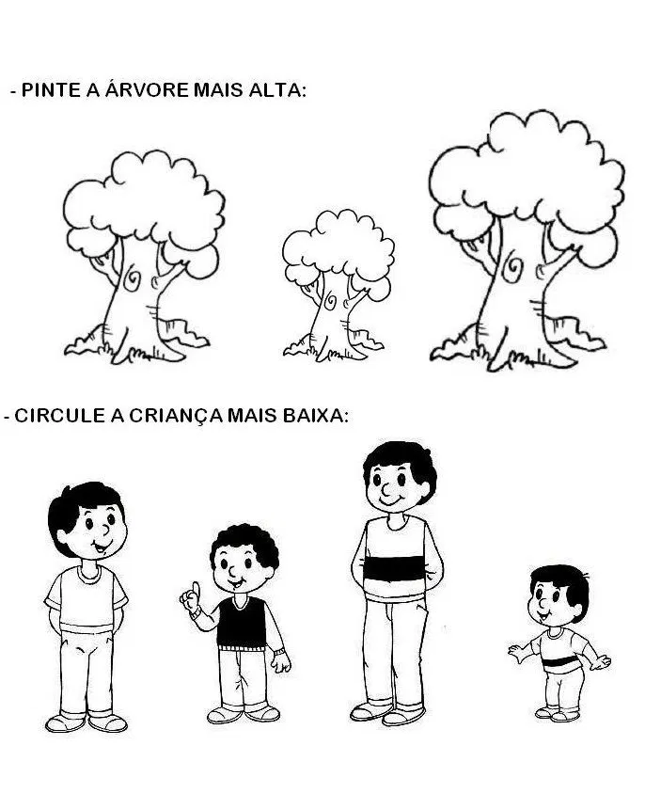

Escola Cebolinha
LIVRO
Páginas:43, 44 e 45
Nome:________________________________________Data: 08 / 04/ 2020
Marta está apontando para si.
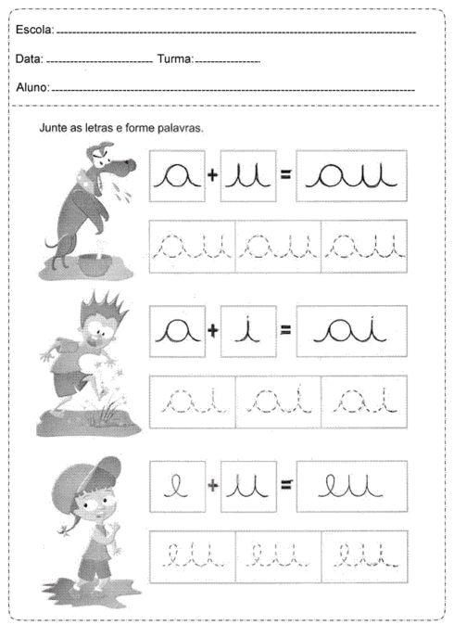

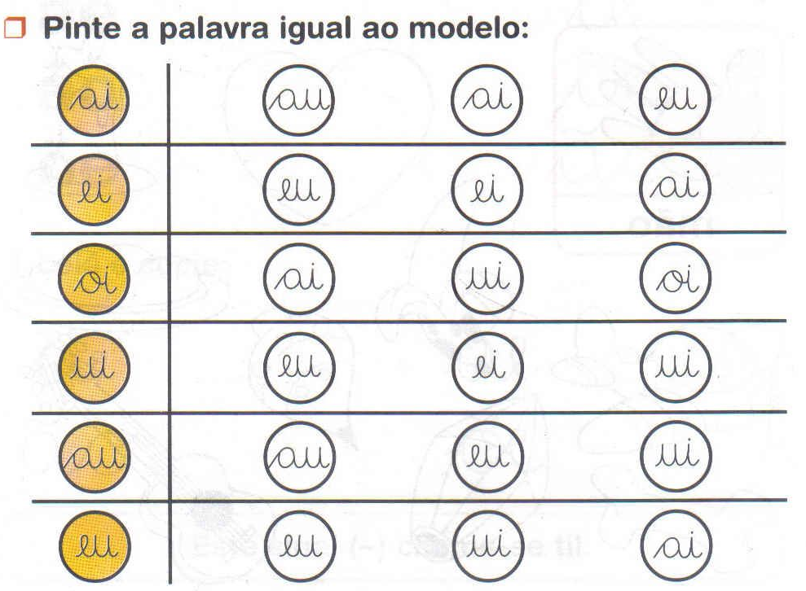

Escola Cebolinha
Nome:________________________________________Data: 08 / 04/ 2020
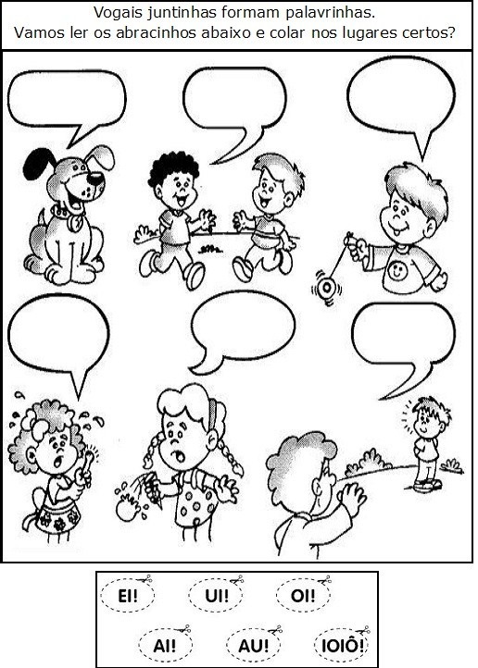
Vamos ler os pedacinhos e copiar no balão certo com letra CURSIVA.
Escola Cebolinha
LIVRO
Páginas:151, 152, 298 e 299
Nome:________________________________________Data: 09 / 04/ 2020
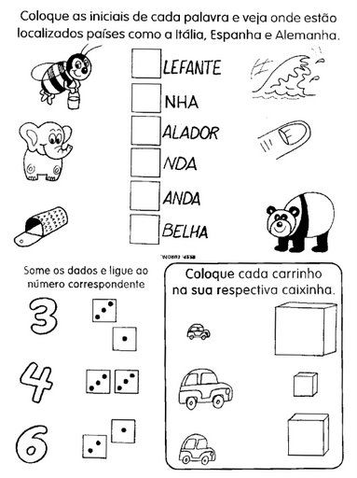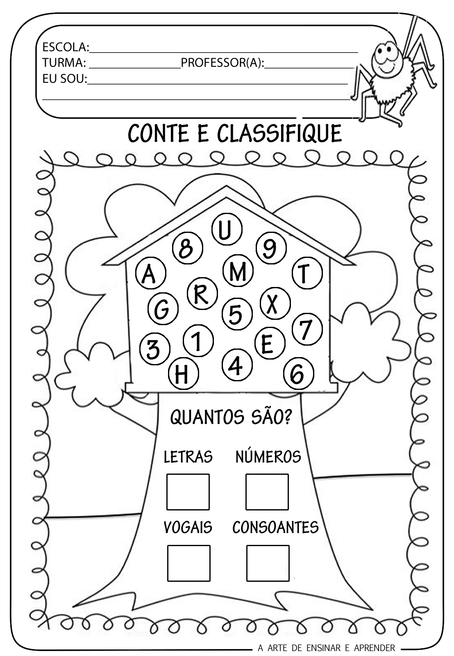

Escola Cebolinha
LIVRO
Páginas: 301, 302, 239 e 240
Nome:________________________________________Data: 09 / 04/ 2020
TREINANDO A COORDENAÇÃO MOTORA

Faça igual ao menino, escolha brinquedos de variados tamanhos e formatos, coloque uma folha na frente deles e cubra as sombras dos seus brinquedos.
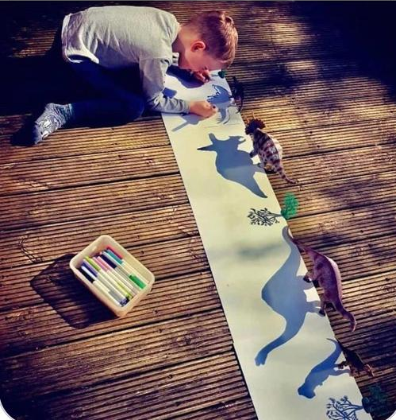
Ao final da quarentena queremos ver o seu lindo desenho, beijos...

